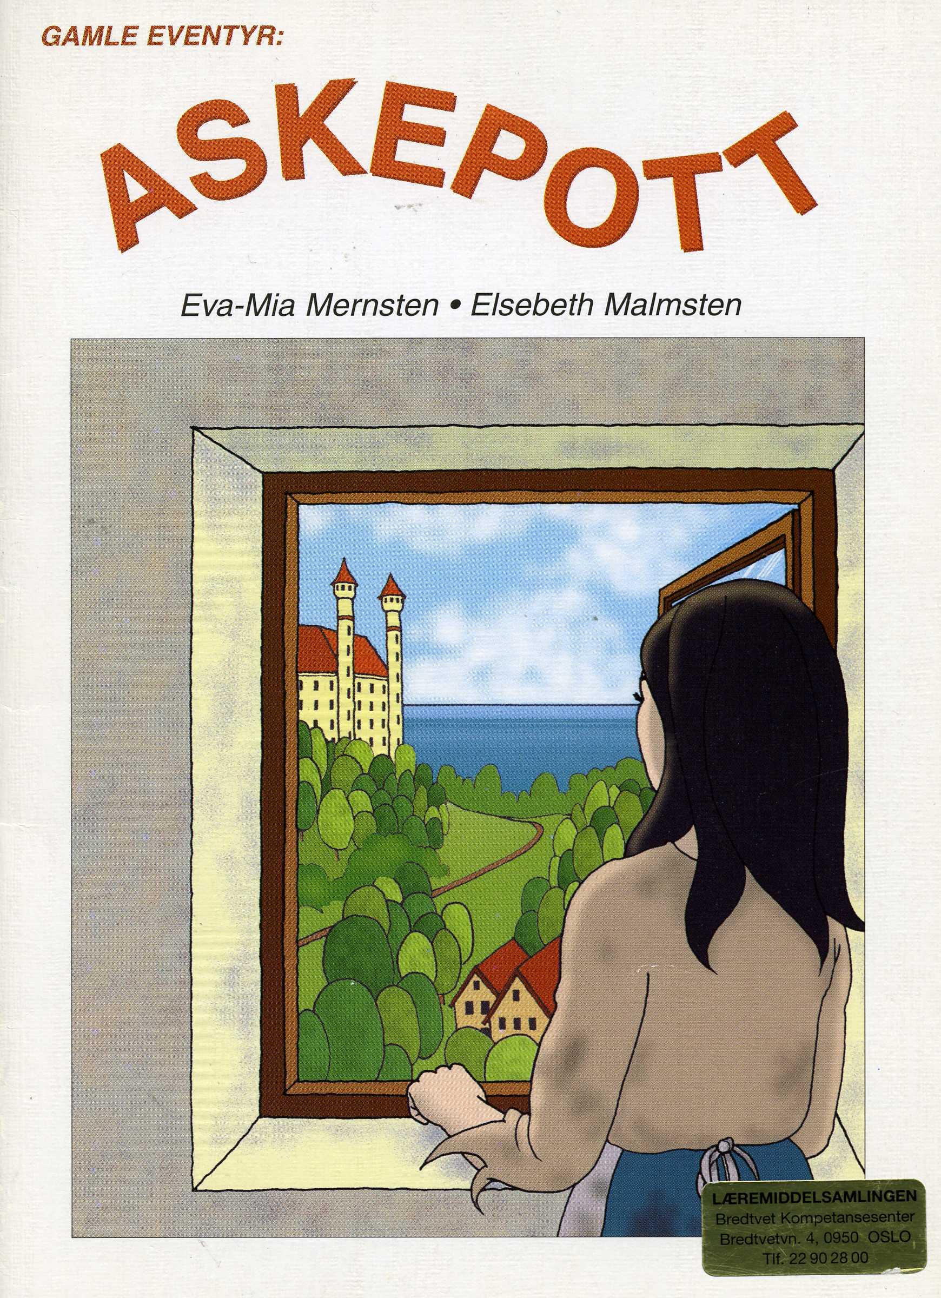
Gan Forlag ISBN 82-492-0164-7

Oversatt og bearbeidet til bliss av Isaac Norge, blissgruppen, ved Torhild Kausrud, Laila Johansen, Kerstin Hellberg, Lisbet Kristiansen, Veronica Trenum Berg og Marit Kval Hagemoen 2009.

Prosjektet er støttet av Helse og Rehabilitering.


International Society for
Augmentative and Alternative Communication
NORGE

s. 3
___________________________________________________________________
Det var en gang en pike som ble kalt Askepott.

Hun bodde sammen med stemoren og stesøstrene sine.

s. 4
___________________________________________________________________

De var ikke snille mot Askepott.

Hun måtte alltid arbeide.

s. 5
__________________________________________________________________

En dag bad prinsen alle i landet på ball.

Alle pyntet seg i fine klær.

Men Askepott hadde ikke noe å pynte seg med.

s. 6
___________________________________________________________________

Da fikk Askepott besøk av en god fe.

Feen tryllet fram en nydelig kjole.

Nå kunne Askepott gå på ballet!

s.7
___________________________________________________________________

” Du må komme hjem senest klokka tolv, ” sa feen.

”Da blir alt som før igjen.”

s. 8
___________________________________________________________________

Prinsen ble glad da Askepott kom.
Han ville danse med henne hele kvelden.

s. 9
___________________________________________________________________

Men så slo klokka tolv. Askepott husket hva feen hadde sagt.

” Nå må jeg forte meg hjem,” tenkte hun.
s. 10
___________________________________________________________________

Askepott løp ut av slottet. Hun løp

så fort at hun mistet den ene skoen sin.

s. 11
___________________________________________________________________

Prinsen ville finne igjen piken han hadde danset med.

Han lot alle prøve skoen. Den eneste som skoen

passet til, var Askepott!

s. 12
___________________________________________________________________
Prinsen ville gifte seg med Askepott,

og det ble stort bryllup på slottet.

Askepott bad også stemoren og stesøstrene sine
i bryllupet.

